Effectifs des internes
 | Sur internes (N = 33) | Sur interventions (N = 2902)
Sexe
Hommes | 13 (39,4 %) | 1893 (65,2 %)
Femmes | 20 (60,6 %) | 1009 (34,8 %)
Ancienneté
1ère année | 5 (15,2 %) | 422 (14,5 %)
2e année | 10 (30,3 %) | 1027 (35,4 %)
3e année | 12 (36,4 %) | 1059 (36,5 %)
4e année | 6 (18,2 %) | 394 (13,6 %)

Nombre d’interventions moyen par internes = 85,2 (SD 92,1)

Médiane : 63 interventions (35-85)

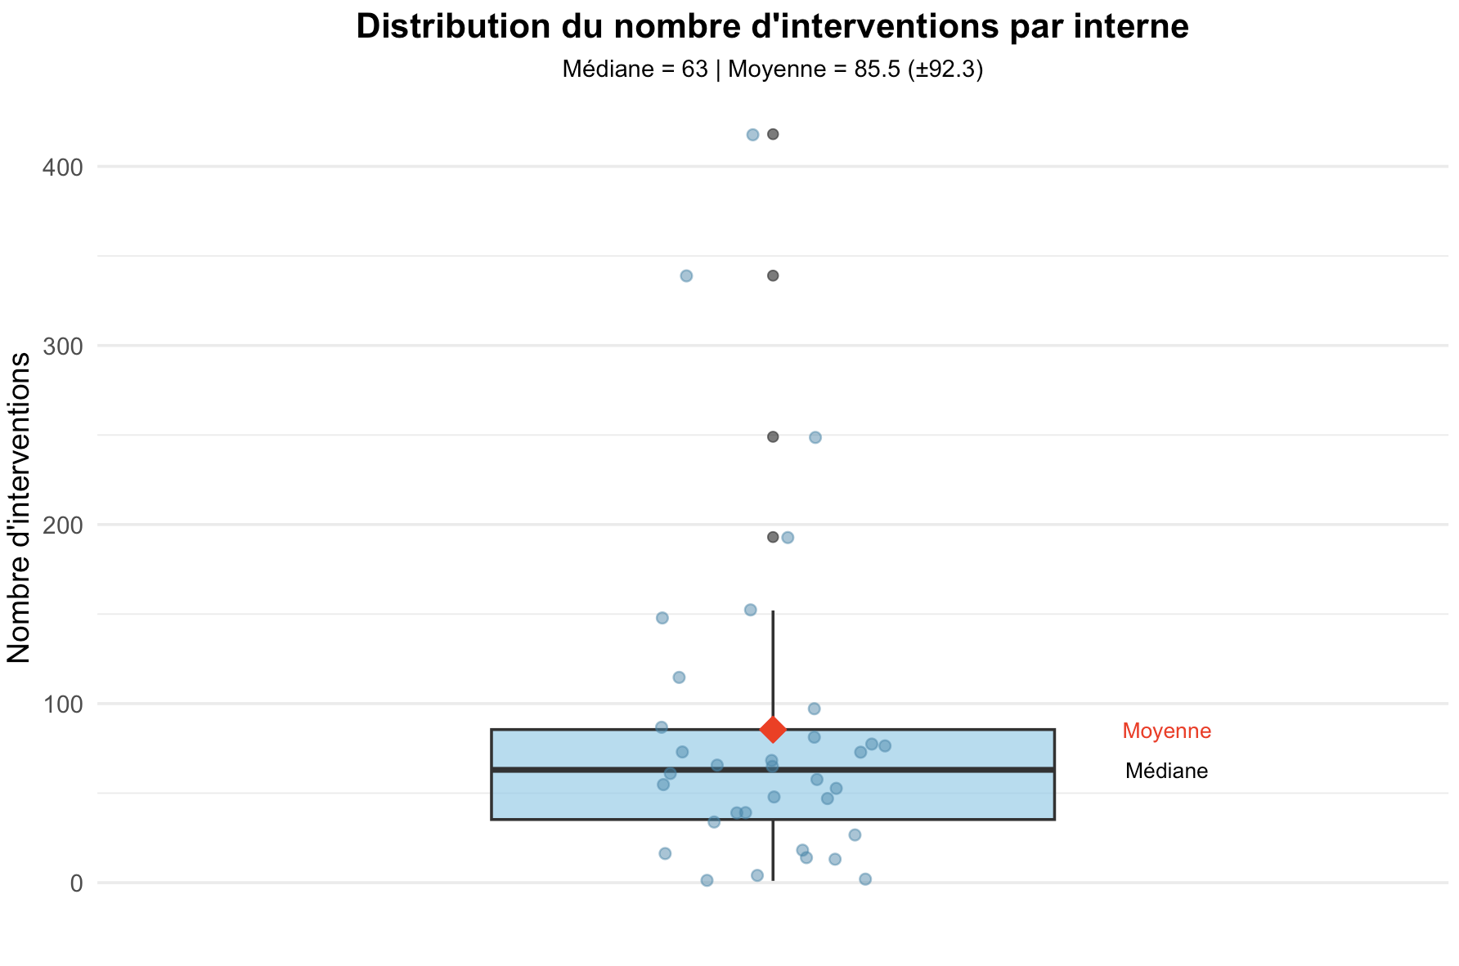

Effectif des seniors
 | Sur seniors (N = 95) | Sur interventions (N = 2902)
Rang hiérarchique
PU | 15 (15,8 %) | 414 (14,3 %)
MCU | 9 (9,5 %) | 246 (8,5 %)
PH | 30 (31,6 %) | 831 (28,6 %)
CCA | 33 (34,7 %) | 1183 (40,8 %)
DJ | 8 (8,4 %) | 228 (7,9 %)
Sexe
Hommes | 61 | 1201
Femmes | 34 | 1705

Répartition des interventions
 | Sur interventions (N = 2902)
Type de chirurgie
Programmée | 1954 (67,3 %)
Urgente | 968 (33,4 %)
Voie d’abord
Cœlioscopie | 1334 (45,9 %)
Laparotomie | 1081 (37,2 %)
Robot | 84 (2,9 %)
Cervicotomie | 292 (10,1 %)
Proctologie | 111 (3,8 %)

Méthodes statistiques
Les variables continues ont été exprimées en moyennes ± écart-type ou médianes selon leur distribution, et les variables catégorielles en effectifs et pourcentages. Les comparaisons entre groupes ont été réalisées par test du Chi-2 ou test exact de Fisher pour les variables catégorielles.
Pour l'analyse temporelle, une corrélation de Spearman a évalué l'association entre la date et le taux de geste et une régression logistique a modélisé la probabilité de réaliser un geste en fonction du temps avec calcul des Odds Ratios (OR) et intervalles de confiance à 95%.
Deux analyses multivariées par régression logistique ont identifié les facteurs associés : (1) à une expérience positive en bloc opératoire (définie par une expérience positive codée "3 - on recommence"), incluant la réalisation d'un geste, le type de geste (en comparant paroi seule vs geste hors paroi), le caractère programmé ou non, le niveau de pédagogie perçue (scores 4-5 vs 1-2), le rang du chirurgien senior (CCA/DJ vs PH-MCU-PUPH), et l'ancienneté de l'interne (années 3-4 vs 1-2) ; (2) à un score de pédagogie élevée (scores 4-5), ajustée sur les mêmes covariables. Les OR ajustés avec IC95% ont été calculés pour chaque variable. La colinéarité a été vérifiée par calcul du Variance Inflation Factor (VIF).
Le seuil de significativité statistique a été fixé à p < 0,05. Les analyses ont été réalisées avec R version 4.5.1

Geste socle vs non socle

- Toutes interventions confondues
 | non socle  N = 2,482¹ | socle  N = 331¹ | p-value²
Geste réalisé | 1,186 (48%) | 121 (37%) | <0.001
¹ n (%)
² Pearson’s Chi-squared test

Taux de geste en chirurgie programmée et en chirurgie urgente (garde)

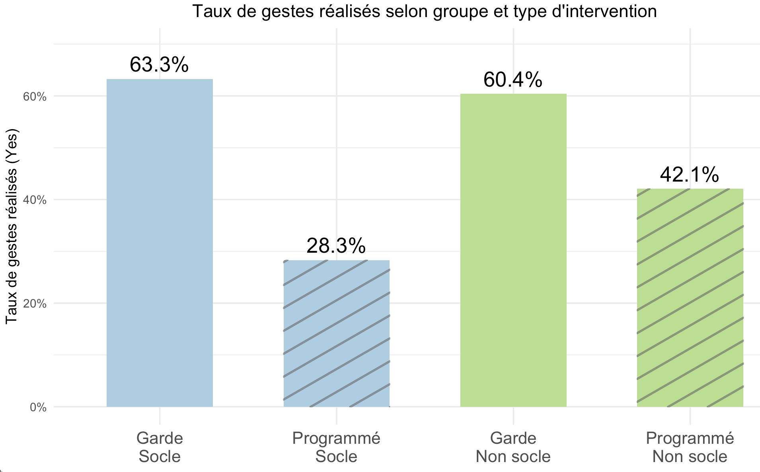
p < 0.001
Chirurgie programmée
Socle Approfondissement
p > 0.9
Chirurgie urgente (garde)
Socle Approfondissement

Taux de geste selon la voie d’abord 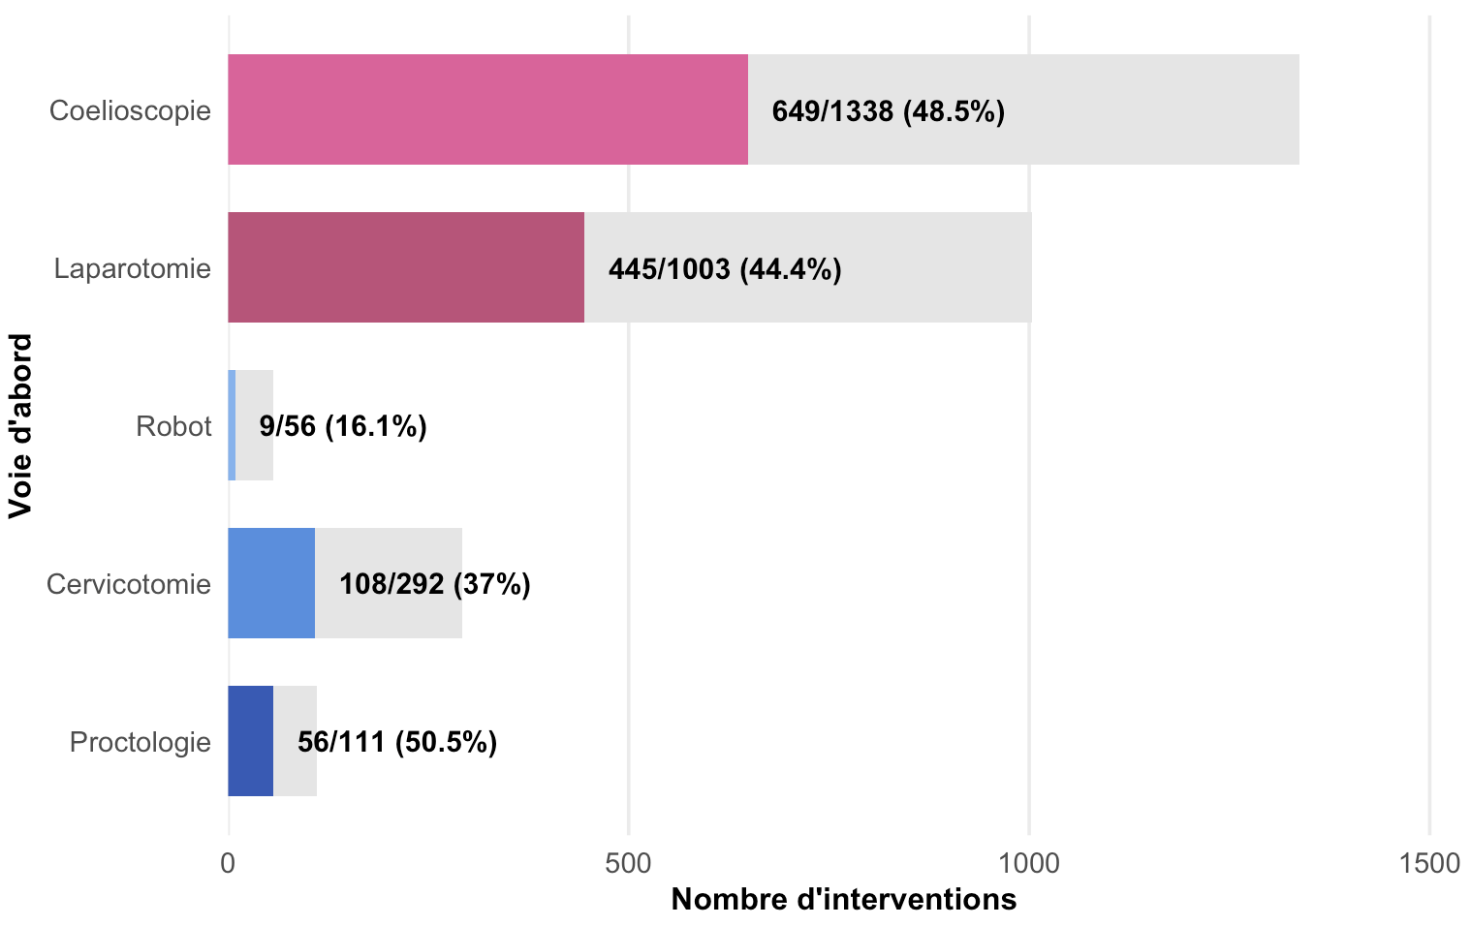

Type de geste (si geste réalisé)

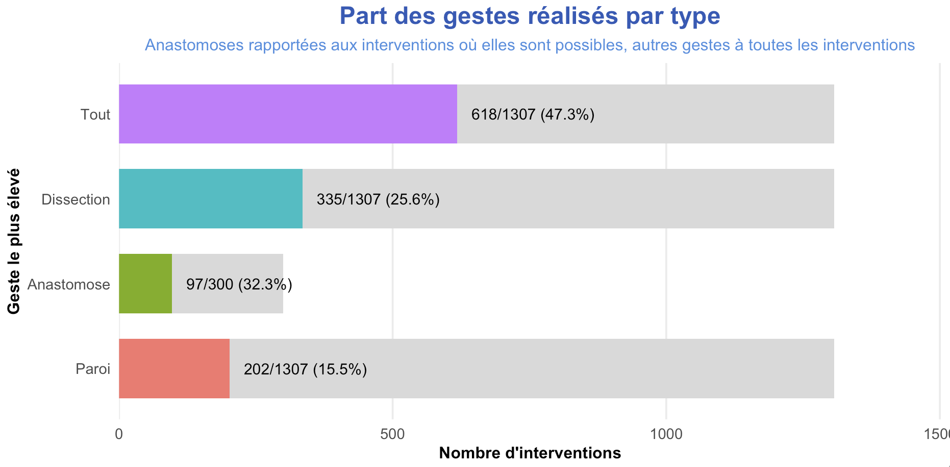

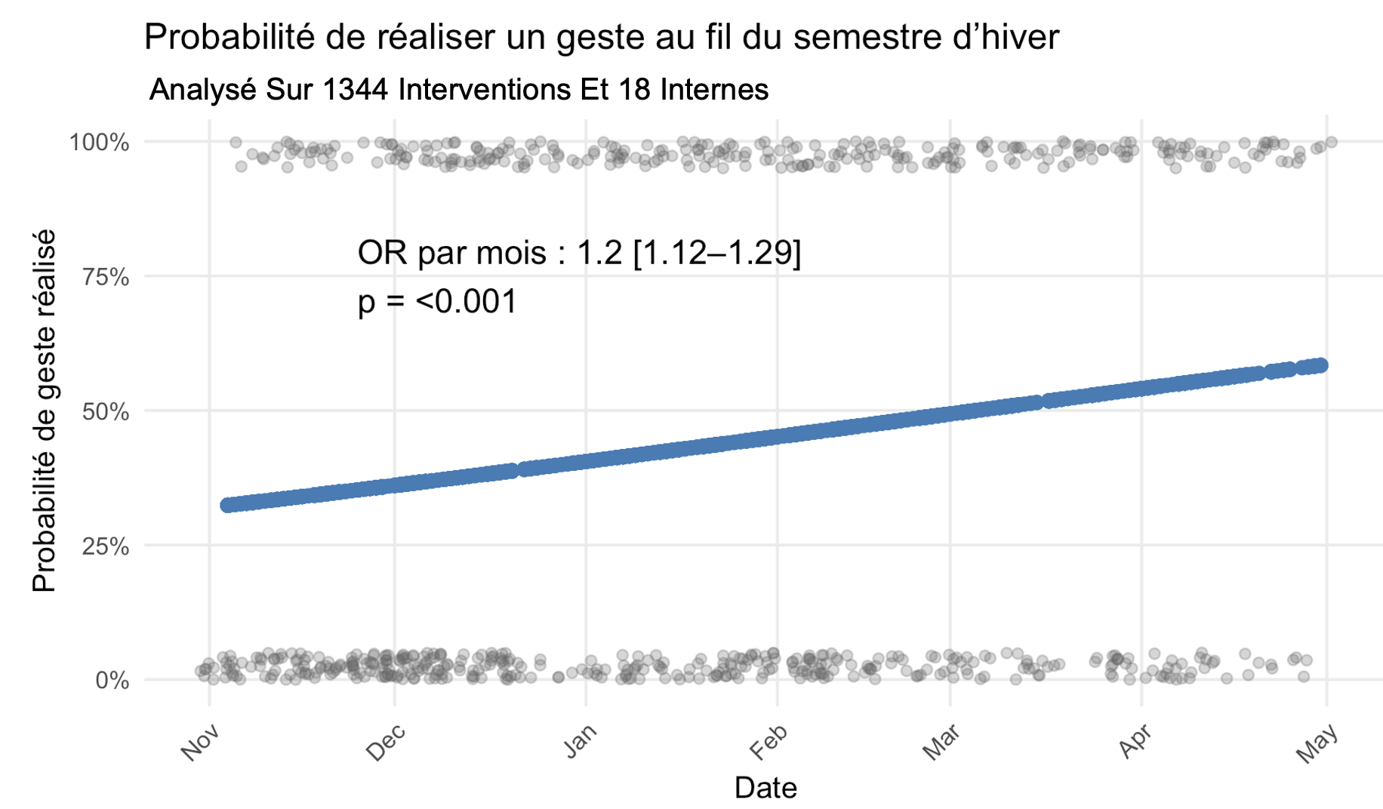

Self-estime | N = 2,792¹
1-je suis un mauvais humain | 15 (0.5%)
2-je suis un mauvais interne | 121 (4.3%)
3-je suis inchangé | 1,720 (62%)
4-je suis un bon interne | 787 (28%)
5-je suis une brute épaisse | 149 (5.3%)
¹ n (%)

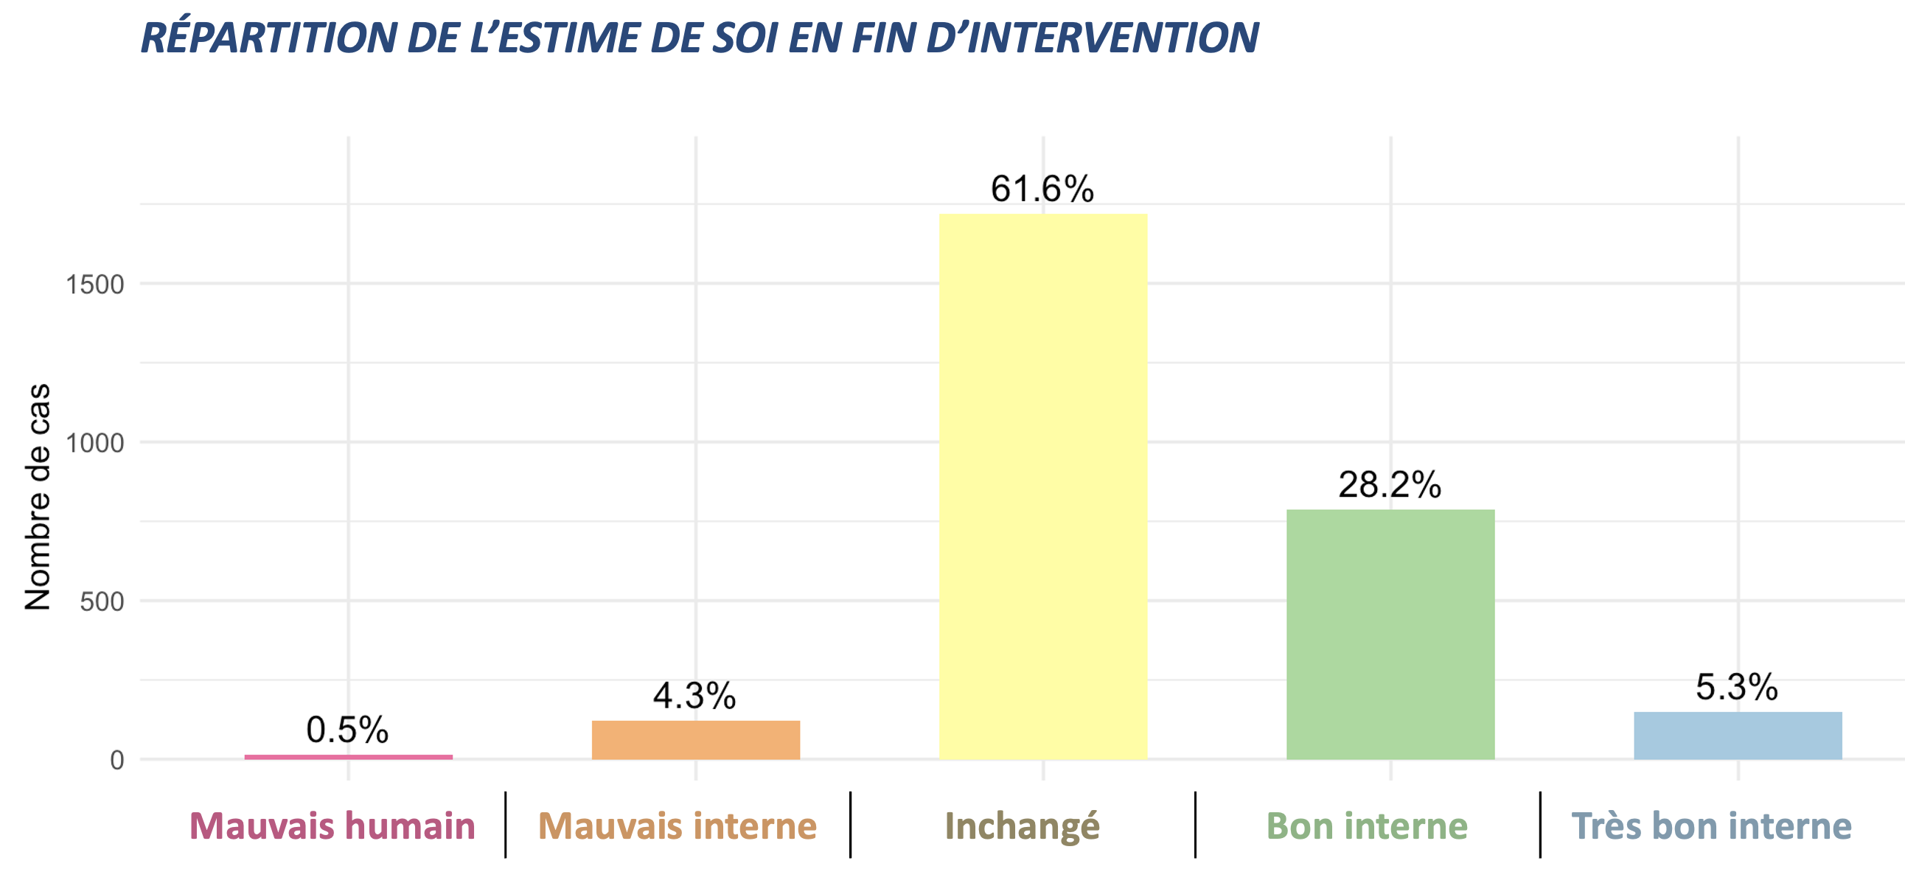

Taux de geste par rang du senior
STATUT | Overall | PU | MCU | PH | CCA | DJ
N interventions | 2902 | 1183 | 228 | 246 | 831 | 414
N geste | 1307 | 691 | 161 | 68 | 277 | 110
% geste |  | 58,4% | 70,6% | 27,6% | 33,3% | 26,6%

Taux de geste groupé universitaires vs non universitaires
STATUT | Overall | CCA-DJ-PH | MCU-PU | p-value¹
N interventions | 2902 | 2242 | 660 | p < 0.001
N geste | 1307 | 1129 | 178 | p < 0.001
% geste |  | 50,4% | 27,0% | p < 0.001
¹ Pearson’s Chi-squared test

